**江苏省仪征中学2022—2023学年度第二学期高一数学学科导学案**

**第11章章末复习课**

研制人：朱德存 审核人：邓迎春

班级：__________姓名：__________学号：________授课日期：2023.

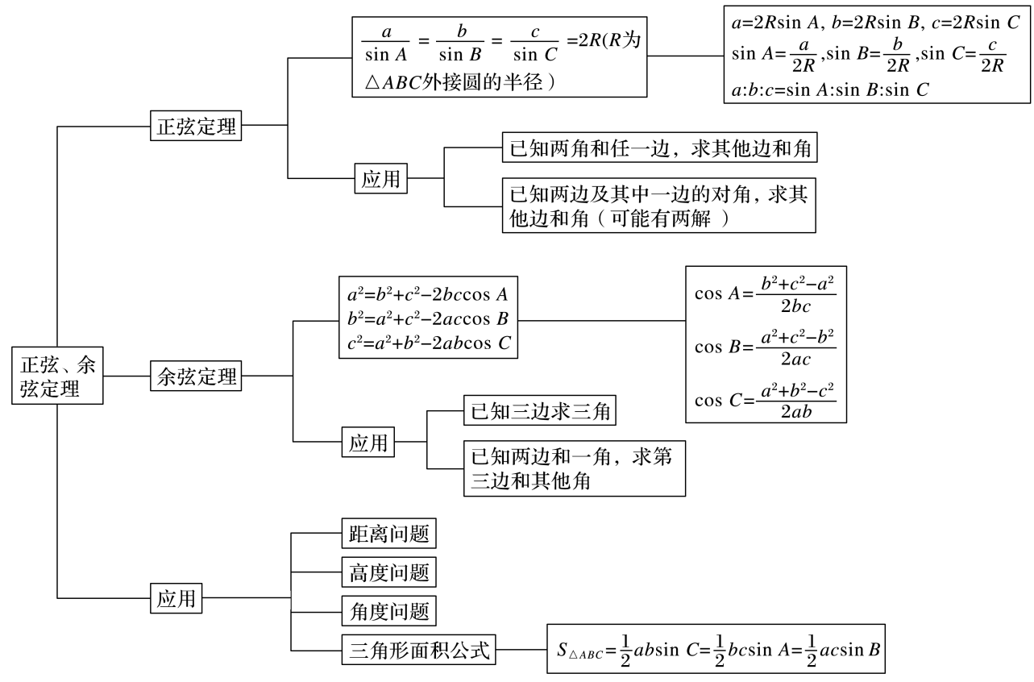

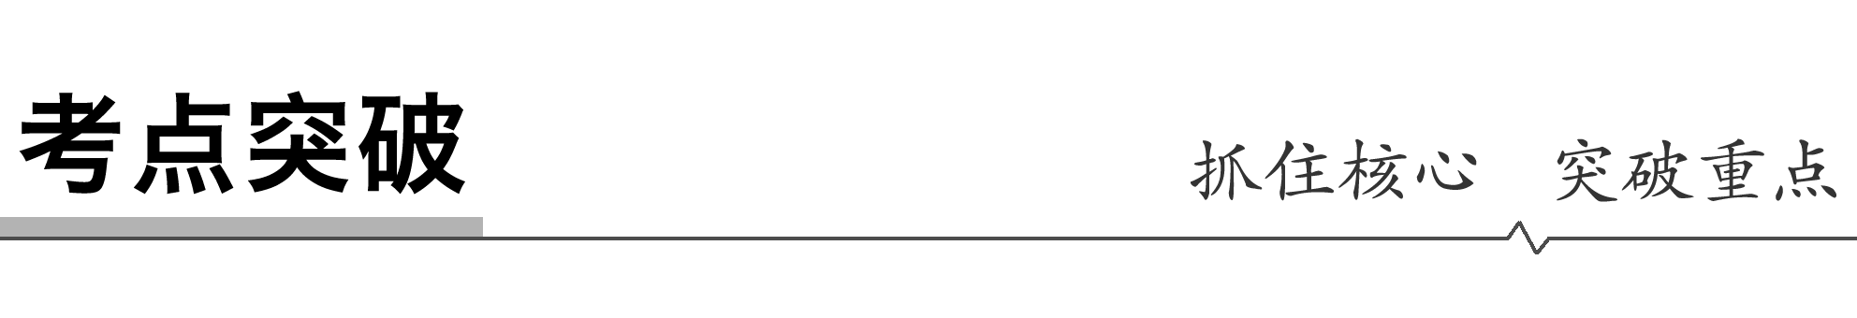

一、应用正弦、余弦定理解三角形

1．这类问题一般要先审查题设条件，进行归类，根据题目类型确定应用哪个定理解决．常见题型有①一边和两角(如*a*，*B*，*C*)，②两边和夹角(如*a*，*b*，*C*)，③三边(*a*，*b*，*c*)，④两边和其中一边的对角(如*a*，*b*，*A*)．

2．利用正弦、余弦定理解三角形，考查学生方程思想和公式的应用，以及数学运算和逻辑推理的数学素养．

例1　在△*ABC*中，*B*＝45°，*AC*＝，cos *C*＝.

(1)求*BC*边的长；

(2)求*AB*边上的中线*CD*的长．

跟踪训练1　在△*ABC*中，角*A*，*B*，*C*所对的边分别为*a*，*b*，*c*，设*a*，*b*，*c*满足条件*b*2＋*c*2－*bc*＝*a*2和＝＋，求*A*和tan *B*的值．

二、判断三角形的形状

1．根据所给条件确定三角形的形状，主要的方法是边角互化，常见具体方法有①通过正弦定理进行边角转换，②通过余弦定理进行边角转换，③通过三角变换找出角之间的关系，④*b*2＋*c*2－*a*2＞0⇔*A*为锐角，*b*2＋*c*2－*a*2＝0⇔*A*为直角，*b*2＋*c*2－*a*2＜0⇔*A*为钝角．

2．判断三角形的形状，考查学生逻辑推理的数学素养．

例2　已知在△*ABC*中，内角*A*，*B*，*C*所对的边分别为*a*，*b*，*c*，＝*c*2，且*a*cos *B*＝*b*cos *A*，试判断△*ABC*的形状．

跟踪训练2　设△*ABC*的内角*A*，*B*，*C*所对的边分别为*a*，*b*，*c*，若*b*cos *C*＋*c*cos *B*＝*a*sin *A*，则△*ABC*的形状为(　　)

A．锐角三角形 B．直角三角形

C．钝角三角形 D．不确定

三、正弦、余弦定理在实际中的应用

1．余弦定理和正弦定理在实际生活中，有着非常广泛的应用，常见的问题涉及距离、高度、角度以及平面图形的面积等很多方面．解决这类问题，关键是根据题意画出示意图，将问题抽象为三角形的模型，然后利用定理求解．注意隐含条件和最后将结果还原为实际问题进行检验．

2．将生活中的实际问题转化为三角形模型，提升逻辑推理和数学建模素养．

例3　如图，在海岛*A*上有一座海拔1千米的山，山顶设有一个观察站*P*，上午11时，测得一轮船在海岛北偏东30°，俯角为30°的*B*处，到11时10分又测得该船在海岛北偏西60°，俯角为60°的*C*处．

(1)求船的航行速度是每小时多少千米？

(2)又经过一段时间后，船到达海岛的正西方向的*D*处，问此时船距岛*A*有多远？

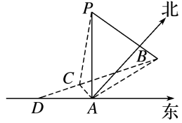

跟踪训练3　已知海岛*A*四周8海里内有暗礁，有一货轮由西向东航行，望见岛*A*在北偏东75°，航行20海里后，见此岛在北偏东30°方向，若货轮不改变航向继续前进，有无触礁危险？

四、与三角形有关的综合问题

1．该类问题以三角形为载体，在已知条件中设计了三角形的一些边角关系，由于正弦定理和余弦定理都是关于三角形的边角关系的等式，通过定理的运用能够实现边角互化，在边角互化时，经常用到三角函数中两角和与差的公式及倍角公式等．

2．解三角形的综合问题考查学生数学运算与逻辑推理的数学素养．

例4　在△*ABC*中，内角*A*，*B*，*C*对边的边长分别是*a*，*b*，*c*，已知*c*＝2，*C*＝.

(1)若△*ABC*的面积等于，求*a*，*b*；

(2)若sin *B*＝2sin *A*，求△*ABC*的面积．

跟踪训练4　△*ABC*的内角*A*，*B*，*C*的对边分别为*a*，*b*，*c*.已知sin(*A*＋*C*)＝8sin2.

(1)求cos *B*；

(2)若*a*＋*c*＝6，△*ABC*的面积为2，求*b*.



1．(2020·全国Ⅲ)在△*ABC*中，cos *C*＝，*AC*＝4，*BC*＝3，则cos *B*等于(　　)

A. B. C. D.

2．(2020·新高考全国Ⅰ)在①*ac*＝，②*c*sin *A*＝3，③*c*＝*b*这三个条件中任选一个，补充在下面问题中，若问题中的三角形存在，求*c*的值；若问题中的三角形不存在，说明理由．

问题：是否存在△*ABC*，它的内角*A*，*B*，*C*的对边分别为*a*，*b*，*c*，且sin *A*＝sin *B*，*C*＝，________？

注：如果选择多个条件分别解答，按第一个解答计分．

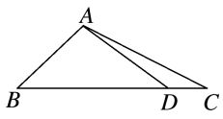3.(2020·江苏)在△*ABC*中，角*A*，*B*，*C*的对边分别为*a*，*b*，*c*，已知*a*＝3，*c*＝，*B*＝45°.

(1)求sin *C*的值；

(2)在边*BC*上取一点*D*，使得cos∠*ADC*＝－，求tan∠*DAC*的值．

**提升总结：**正余弦定理的应用